COLEGIO ISABEL RIQUELME U.T.P.
GUÍA DIGITAL N° 2
TAREA

ASIGNATURA : MATEMÁTICA
CURSO : 2° Básico
DOCENTE : Ma. Francisca Rojas A./ Catherín Parra Olguín

Objetivo de Aprendizaje: Calcular restas de números múltiplos de 10.

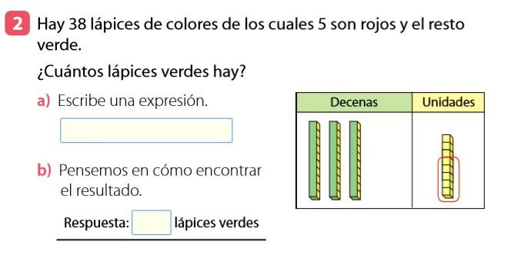
ACTIVIDADES : Lee atentamente el siguiente problema.

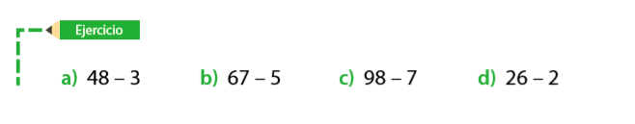
Ahora hazlo tu … Resuelve los siguientes ejercicios:

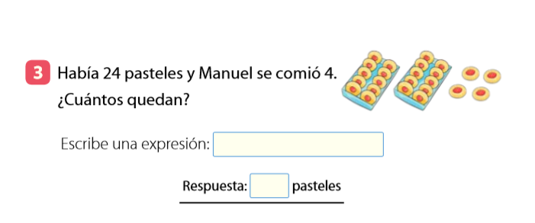

Ahora hazlo tu ….
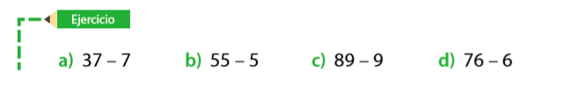
Resuelve los siguientes ejercicios.

Alumnos y alumnas:
-Espero que se te encuentres bien
-Confío en tu honestidad y necesito que utilices esta hoja al final de haber realizado tus ejercicios, ya que te entrego el solucionario con la finalidad que compares tu respuesta.

- SI TIENES TODO BIEN FELICITACIONES
- SI TE EQUIVOCASTE CONOCERÁS DONDE ESTUVO TU ERROR.

Solucionario

2.-
a) 38 – 5 = 33
b) 33

Ejercicios
- 45 b) 62 c) 61 d) 24

3.- 24 – 4 = 20
20 pasteles

Ejercicios
- 30 b) 50 c) 80 d) 70

“FELICITACIONES POR TU HONESTIDAD TU ERES CAPAZ TEN PRESENTE
DE LOS ERRORES SE APRENDE”

